Unit 5 Let’s eat
Part A Letters and sounds

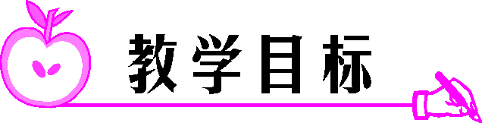
1.能听、说、认读26个字母的大小写。
2.能听、说、读、写字母Oo, Pp, Qq, Rr, Ss, Tt。
3.能基本掌握字母Oo, Pp, Qq, Rr, Ss, Tt在不同单词中的发音及认读相关的例词。
4.培养学生的听说能力和书写能力。

能正确书写字母Oo—Tt。

掌握字母在不同单词中的发音。

教学挂图、教学光盘。

Step 1:Warmup
（1）播放“ABC song”，学生跟唱。
（2）找学生上台默写Aa—Nn，教师做点评。
Step 2:Presentation
（1）利用课件出示一个橘子在桌子上的画面，并说：There is an orange on the desk.将“orange”和“on”用其它颜色突出，找出相同的首字母“Oo”，教读字母，并范读单词，让学生体会字母“Oo”在单词中的发音。
（2）教师拿出钢笔，并问：What’s this?引导回答：“It’s a pen.”用简笔画画出一只猪的图片并问：“What’s this?”“It’s a pig.”将“pen”和“pig”板书在一起，并教读单词，字母“Pp”，体会“Pp”在单词中的发音。
（3）教师出示一张女王将手放在嘴边的图片，并介绍：She is a queen.She says:“Be quiet.”教读单词，并帮助理解意思，教读“Qq”，体会字母Qq在单词中的发音。
（4）利用课件展示一个红色的碗，并问：What colour? Ss: It’s red.将米饭堆在碗中，并问：What’s that? Ss: It’s rice.引导学生认读字母“Rr”，并范读单词，让学生自己总结字母Rr在单词中的发音，教师点评。
（5）出示Sarah的图片，并问：Who is she? Ss: She is Sarah. T：How many candles?教师将摆了六个蜡烛的图片展示出，Ss: Six.让学生认读字母“Ss”,并教读单词。
（6）出示第六幅图片，认读字母Tt。并出示一张老虎的图片，介绍：It’s a tiger. It’s ten years old.板书并教读单词，体会“Tt”在单词中的发音。
（7）播放“Listen, repeat and chant”部分的录音，学生跟读例词。
Step 3：Consolidation and extension
（1）完成“Listen and circle”的任务。
教师播放本部分的教学录音，学生根据录音内容圈出所听单词的首字母，核对答案，并再次播放，引导学生听重难点单词。
（2）完成“Write and say”的任务。
教师在教读了Oo, Pp, Qq, Rr, Ss, Tt六个单词之后，在黑板上示范字母的书写和占格。然后让学生描摹字母，并找学生在黑板上书写，教师进行点评，纠正不正确和不规范占格的书写情况。
Step 4:Homework
将“ABC song”唱给父母听；将字母正确书写在四线三格里。

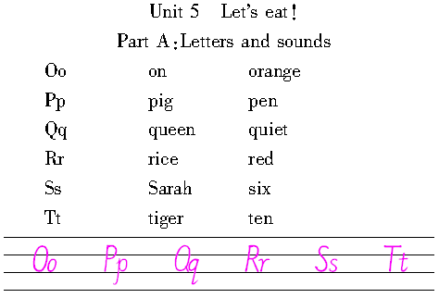

本课时继续学习26个字母。教师在教授新的字母的时候，应循序渐近，可先让学生感知单词和字母，字母在单词中的发音；然后规范讲授字母的占格和书写，要严格要求学生，让学生在起步阶段养成良好的书写习惯。

